编号：0212-2019-2020
不符合项报告
企业名称： 上海巨忠水务科技（集团）有限公司 不符合报告编号：01
企业下属部门: 生产部 陪同人员:周愉快
不符合事实描述：
检查生产部（生产车间）空压机的储气罐上的编号 20090676，1.6级的0-1.6MPa压力表，未及时送检溯源。

不符合认证审核准则条款号：GB/T19022-2003标准6.3.1 条款_
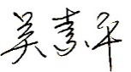
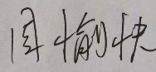
不符合程度：主要不符合____；次要不符合√_；
审核员(签名)___________ 陪同人员(签名)_________
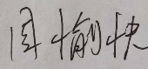
企业部门代表（签名）_________
日期:2020.12.04
纠正措施:
组织人员立即将编号 20090676，1.6级的0-1.6MPa压力表送检溯源，并对现场在用的测量设备进行全面检查，有无遗漏，一并整改。

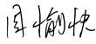
企业部门代表签名: 审核员签名:
纠正措施完成情况:
纠正措施已落实，验证有效。
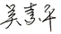
审核组代表签名: 日期:2020.12.04
可另附页

